Jugendtagung in Wiesbaden vom 11.8. - 18.8.2013

Es waren 30 Jugendliche aus Israel und Deutschland, die sich - teils scheu, teils selbstbewusst, aber alle erwartungsfroh - im Wagnitz-Seminar, der Justizakademie Hessen, einfanden und sich am ersten Abend in großer Runde gegenseitig vorstellten. Zaghafte Annäherungen und schwierige Zimmerverteilungen kennzeichneten diesen ersten Abend.
Der Montag war dann einem globaleren Thema - der Finanzkrise - vorbehalten. Wer denkt schon beim Internationalen Währungsfonds und der Weltbank an ein "Feuerwerk"? Aber genau das bot Prof. Dr. Marauhn von der Justus-Liebig-Universität Gießen den Teilnehmern. Man hätte sich keinen gelungeneren Einstieg in die Tagung vorstellen können als den leidenschaftlich vorgetragenen Exkurs zur Historie der Finanzkrise und der zur Verfügung stehenden Instrumentarien zu ihrer Eindämmung und möglicherweise Überwindung. Auch nach dem Mittagessen wurde die Diskussion auf der prächtigen, hochherrschaftlichen Terrasse bei herrlichem Wetter fortgesetzt.
Der späte Nachmittag und Abend wurde von einem Großteil der Teilnehmer genutzt, die Stadt Wiesbaden zu erkunden, was angesichts des dort stattfindenden Weinfestes auf begeistertes Echo stieß.
Am Dienstag brachte uns Dr. Fünfsinn vom hessischen Ministerium der Justiz, für Integration und Europa in beeindruckender Weise die Konzepte zur Bekämpfung der Jugendkriminalität nahe, nicht ohne zuvor für die israelischen Teilnehmer die Grundprinzipien des deutschen Jugendstrafrechts darzulegen. Dies war insbesondere mit Blick auf den nachmittäglichen Besuch in der Jugendstrafanstalt Wiesbaden von großem Nutzen, da es ein so seltenes zeitliches Aufeinandertreffen von Theorie und Praxis ermöglichte.
Zuvor durften wir jedoch in die Tiefen, bzw. Höhen der ethischen und philosophischen Fragen des Zusammenlebens von Menschen eintauchen, die Dr. Rabbea Assy von der Universität Haifa in mitreißender Art vorstellte. Wann denkt man schon in dieser Allgemeinheit darüber nach, warum Regeln vonnöten sind, wem sie nutzen und weshalb sie akzeptiert werden. Es war ein intellektuelles Vergnügen, an Fragen herangeführt zu werden, deren Beantwortung man zu kennen glaubte, die sich bei näherem Hinsehen jedoch als an der Oberfläche schwimmend erwiesen.
Noch mit den Fragen des Vormittags nach den Voraussetzungen eines gedeihlichen menschlichen Miteinanders im Kopf betraten wir die "andere Welt" der unzähligen Schlösser und Schlüssel. Bar jeder Kontaktmöglichkeit zur Außenwelt - alles war an der Pforte abzugeben - wurden wir knapp 4 Stunden mit dem Alltag einer Jugendhaftanstalt vertraut gemacht, was auch die Möglichkeit des Gesprächs mit Gefangenen einschloss. Die Teilnehmer waren schlicht und einfach überwältigt von den vorbildlichen Angeboten im sozialen und schulischen Bereich, in der Berufsausbildung, sowie im Sport- und Freizeitbereich und von der Struktur des Zusammenlebens in kleineren Wohngruppen. Am meisten bewundert wurden jedoch von uns allen das unvergleichliche Engagement und die Herzlichkeit der Mitarbeiter in dieser Haftanstalt. Diese Bilder und Eindrücke aus der abgeschlossenen Welt bleiben lange hängen.
Auf großes Interesse stieß am nächsten Tag der Vortrag von Dr. Faina Sivan-Milman von der Universität Haifa über die TNCs (transnationale Konzerne), nicht zuletzt aufgrund der aktuellen Nachrichten über Arbeitsbedingungen in Entwicklungs- und Schwellenländern. Die von dem Politikwissenschaftler der Universität Harvard, John Ruggie, entwickelten Prinzipien zur Vermeidung von Kinderarbeit und Zwangsarbeit, sowie zur Sicherstellung von Gleichheit und Koalitionsfreiheit in der gesamten Kette der Warenproduktion gab insbesondere hinsichtlich der Frage der die Firmen bindenden Normen viel Stoff für eine lebhafte Diskussion.
Weiter ging es mit einem Vortrag von Dr. Christoph Verlage vom Bundesministerium für Ernährung, Landwirtschaft und Verbraucherschutz zum Thema nationale Souveränität und der Rolle der Vereinten Nationen sowie örtlicher Organisationen im Falle schwerer Menschenrechtsverletzungen. Die fast unlösbare Frage, ob und zu welchem Zeitpunkt eingegriffen werden kann oder soll, wenn ein Staat nicht willens oder in der Lage ist, seine Bürger hinreichend vor Menschenrechtsverletzungen bzw. bei Verletzungen des humanitären Völkerrechts zu schützen, wurde engagiert diskutiert. Die Anfang dieses Jahrtausends entwickelte und von fast allen Staaten der Erde anerkannte und völkerrechtlich verbindliche R2P (responsibility to protect) bot - nicht nur aufgrund der jüngsten Vergangenheit (Libyen und Syrien) - viel Stoff zum Streiten und Nachdenken. In den Workshops wurde dann auch noch die Frage diskutiert, ob R2P auch auf Naturkatastrophen ausgedehnt werden müsste.
Am Nachmittag dann das "Stadtspiel", eine interessante Gemeinschaftsaufgabe für die Teilnehmer: 5 Gruppen erhielten teils lustige, teils ernste Aufgaben, die "downtown" erfüllt werden sollten. Höhepunkte waren u.a. der Besuch im Landesparlament, bei dem es einer Gruppe gelang, "echte Politiker" für die Jugendtagung der DIJV zu interessieren, sowie ein Spontanauftritt auf der Bühne des Wiesbadener Weinfestes. Reichlich erschöpft mussten sie dann bei ihrer Rückkehr erfahren, dass sie zu allem Überfluss ihre Erfahrungen und die Lösung der Aufgaben nun auch noch szenisch in Form von Sketchen darstellen sollten. Auch das ist ihnen gelungen und wir haben viel gelacht.
Einen nicht nur spaßigen, sondern letztendlich traurigen Hintergrund hatte das Eingangscartoon des Vortrages von Prof. Dr. Krajewski von der Universität Erlangen. Es zeigte 2 Elefanten und ein paar Ameisen mit dem Untertitel: "Wenn Elefanten sich paaren, werden Ameisen zerdrückt". Thema war die 1994 gegründete Welthandelsorganisation (WTO) mit ihren 159 Mitgliedern, von denen 2/3 aus den sogenannten Entwicklungsländern stammen. Erstaunlich war zu hören, dass diese Organisation über eine reichlich schwache Struktur verfügt und Entscheidungen per "consensus" fallen. Konsens in diesem Sinne liegt dann vor, wenn niemand, der bei der Abstimmung im Raum ist, protestiert. Jedes Land hat mithin ein Vetorecht, aber es braucht Mut, davon Gebrauch zu machen. Über die Darstellung der ungleichen, aber gerechten Behandlung der Entwicklungsländer, denen flexiblere und längere Zeiten für Entwicklungen zugebilligt werden, gelangte man schließlich zu Aristoteles und der korrigierenden und distributiven Gerechtigkeit, sowie zu der abschließenden Frage, ob es gerecht sei, dass es sowohl den Reichen als auch den Armen verboten ist, Brot zu stehlen.
Am Nachmittag stand dann der Besuch bei der renommierten Anwaltskanzlei Freshfield in Frankfurt an. Es war das Eintauchen in die Welt des "big business": lautlose, digital gesteuerte Lifts zum 25. Stockwerk, grandiose Ausblicke auf "Klein Manhattan", edles Interieur und ein überaus herzlicher Empfang, gefolgt im 1. Teil von einer beeindruckenden Darstellung der Firmenstruktur, ihrer Personalpolitik und ihrer Klienten. Im 2. Teil wurde uns zum Thema "Bilateral Investment Treaties" (BIT) ein spannend vorgetragener Fall der internationalen Schiedsgerichtsbarkeit präsentiert, der zudem einen Bezug zu Israel hatte. Schließlich bot man uns ein zertifiziert koscheres Buffet von außerordentlicher Köstlichkeit in großartiger Umgebung in der Lounge nebst Dachterrasse im 27. Stock. So gestärkt stürzte sich die Gruppe in Frankfurts Shopping-Welt und vergnügte sich bis spätabends beim dortigen Straßenfest.

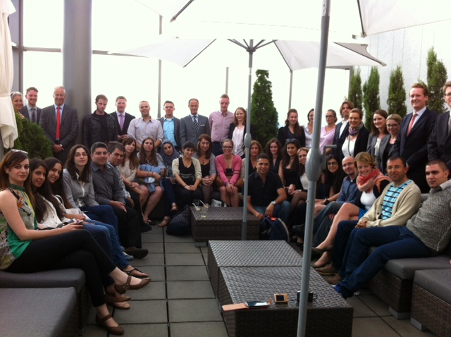
Foto: Annemarie Morsch

Am Freitag, dem letzten Tag mit "schwerer akademischer Kost", wurden die Teilnehmer in die dunkle Seite des Konsums billiger Güter eingeführt. Stephan Lorenz, wissenschaftlicher Mitarbeiter am Lehrstuhl für öffentliches- und Völkerrecht der Universität München referierte über die ILO (International Labour Organisation), die als Sonderorganisation der UN für die Einhaltung und Weiterentwicklung internationaler Arbeits- und Sozialstandards und der Sicherstellung eines Mindestmaßes an menschenwürdigen Arbeitsbedingungen zuständig ist.
Das abschließende Referat hielt Dr. Omer Kimhi von der Universität Haifa zum Thema des Schutzes der Beschäftigten im Falle der Insolvenz des Betriebes. Der hochinteressante und mit großer Leidenschaft gehaltene Vortrag zeigte die verschiedenen Herangehensweisen und Zielsetzungen bei der Behandlung von Firmeninsolvenzen auf. Die unterschiedliche Gewichtung der teilweise diametral entgegenstehenden Interessen von Gläubigern einerseits und Beschäftigten und Öffentlichkeit andererseits gab Anlass zu heftigen Diskussionen.
Am Nachmittag dann einer der bei dieser Tagung zahlreichen Höhepunkte: was sich als "countryside activities (trust fall)" im Programm verbarg, war ein ca. vierstündiges von zwei Profis angeleitetes Spiel, das aus mehreren Aufgaben bestand, die entweder nur gemeinsam durch die Gruppe gelöst werden konnten oder bei denen man sich beim Zusammenspiel vollkommen in die Hand der Anderen begeben - ihnen also vorbehaltlos vertrauen - musste.

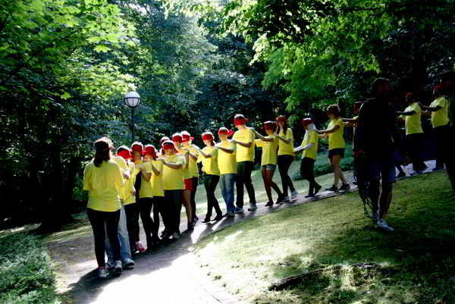
Foto: Sabine Appy-Rosenthal

Es lässt sich schwer beschreiben, was in diesen Stunden, aber vielleicht auch schon die Tage davor entstand, und es konnte nicht besser umschrieben werden, als von einer arabischen Israelin, die, nachdem ein Teilnehmer am Schluss meinte, man sei doch ein tolles Team gewesen, hinzufügte: "we are not only a team, we are a family". Ich glaube, ich war nicht die Einzige, die von diesem Satz sehr angerührt war und die diesen Satz quasi als Motto oder Ergebnis der Tagung in Erinnerung behält.
Der Samstag, letzter Tag vor der Abreise, stand ganz im Zeichen von Natur und Kultur. Herr Prof. Fischer (Institut für Kunstgeschichte der Universität Frankfurt) und Frau Prof. Windelen (Kunsthochschule Stuttgart) begleiteten unsere Gruppe kenntnisreich auf einem Ausflug zu Lande, zu Wasser, zu Fuß und sogar in der Luft. Vom Schiersteiner Hafen ging es per Schiff nach Rüdesheim, mit der Seilbahn zum Niederwalddenkmal, zu Fuß zum Jagdschloss und von da aus mit dem Bus zum Kloster Eberbach. Erschöpft und voll von Eindrücken kam man dann am frühen Abend beim Weingut Becker in Walluf an. Dort hatten Erika Hocks und ihre Helferinnen für ein üppiges Buffet gesorgt. Mit Gästen aus Erikas Zeiten bei der DIJV feierten wir sowohl das Ende der Tagung als auch Erikas Abschied. Es war ein schöner und stimmungsvoller Abschluss an einem lauen Sommerabend bei gutem Riesling und Köstlichkeiten vom Buffet am Ufer des Rheins.
Annemarie Morsch im August 2013

